Министерство образования науки РФ
Федеральное государственное автономное образовательное учреждение
Высшего профессионального образования
“КАЗАНСКИЙ (ПРИВОЛЖСКИЙ) ФЕДЕРАЛЬНЫЙ УНИВЕРСИТЕТ”

ВЫСШАЯ ШКОЛА ИНФОРМАЦИОННЫХ ТЕХНОЛОГИЙ
И ИНФОРМАЦИОННЫХ СИСТЕМ

Отчет по предмету «Программная инженерия»

Версия документа: 1.1
Дата создания: 26.11.2015
Подготовлен: | Закиев Ауфар Азатович  Федоров Дмитрий Эдуардович  Залялов Ильдар Рафикович  Еднаков Даниил Александрович  группа: 11-305  курс: 3  E-mail:  daemonedge@mail.ru  zaufar@gmail.com  dartchief@yandex.ru  Zalyalov.Ild@gmail.com
Лабораторная работа №1:
Техническое задание

1. Введение
Just in Time - это приложения для чекинга студентов на парах. Данное конкретное приложение предназначено исключительно для пользования рядовыми студентами и старостами групп, не для преподавателей и деканата. Что делать с данными, полученными с помощью данного приложения, решает староста либо лицо, которому поручено отмечать присутствие студентов на парах.
Это приложение относится к области ведения отчетности и автоматизации контроля за группами людей. ПО такого типа позволяет экономить время ответственных за контроль людей и помогает отчитывающимся в удобной форме обмениваться информацией с контролирующими. Также это автоматизирует процесс создания отчетов и позволяет четко выделить зоны ответственности, что предотвращает конфликты между сотрудниками.

Назначение
Документ Project Proposal содержит общие требования, описания и предложения в соответствии с теми характеристиками и решениями, которые могут быть использованы. Он содержи оценку проектных рисков и предложения по управлению этими рисками, решения возможных проблем, оценку времени и ресурсов проекта. Данный документ является отправной точкой для начала процесса утверждения проекта.

Предмет
Предметом данного документа является продукт “Just in Time”, а также его особенности и требования к нему.

1.3 Термины, определения и соглашения

1.3.1 Аббревиатуры
JIT - Just In Time, название проекта
ВШ ИТИС (ИТИС)- Высшая школа Информационных технологий и информационных систем
БД - База данных

1.3.2 Термины
Leader – тот, кто отвечает за отмечание студентов на занятиях(староста или просто назначенное ответственное лицо)

2. Общее описание функциональности
Just in Time - это приложение для чекинга студентов на парах. В определенное время(начало пары) оно спрашивает студента, на паре ли он. Студент отвечает, и, в зависимости от ответа, происходят следующие действия - Да: проверка геолокацией местоположения и формирование соответствующего ответа, Нет: формирование соответствующего ответа. Далее идет отправка этого ответа на сервер. Ответ предназначен для старост групп. Их клиент получает данные в таблицу, которую старосты могут редактировать во избежание проблем, некоторые из которых описаны в Scope limitation.

2.1 Требования к функциональности

2.1.1 Категории пользователей

Студент - обычный пользователь, не имеющий права вносить правки в базу данных
Староста - староста группы, имеющий право редактировать столбцы в рамках таблицы своей группы

2.1.2 Функциональность

1. Авторизация по своему аккаунту в VK или FB.

2. Создание аккаунта пользователя.

3. Отмечание присутствия студента на занятии

4. Редактирование журнала посещений

5. Показ расписания занятий

2.1.3 Практичность
Пользователь имеет доступ к приложению через свое мобильное устройство. Не требует постоянного подключения к интернету - данные для авторизации будут храниться на самом мобильном устройств.

2.1.4 Надежность
Система транзакций - для гарантирования доставки сообщений от пользователей типа “Студент” пользователям типа “Староста”.
Разделение отправляемых данных на малые части - для снижения нагрузки на мобильные сети и повышения энергосбережения.

2.1.5 Производительность
Основные расчеты и преобразования происходят на сервере, вплоть до составления и хранения расписания занятий. Такой подход в купе с простым и понятным дизайном интерфейса гарантирует быстроту работу клиентской части на любых устройствах. Что же касается доступа в интернет, он требуется единоразово в течении каждой пары, что не обременительно, т.к. в большинстве ВУЗов имеется интернет с раздачей через
WI-FI, что позволит проходить малозатратные процедуры геолокации и передачи оповещений.

2.1.6 Безопасность
Ниже представлены основные требования безопасности:
1. Авторизация через соц. сеть перекладывает проблему с защищенностью на эти самые соц. сети.
2. Сервер обладает мощностью, достаточной для обеспечения бесперебойной работы приложения.
3. Никто, кроме старосты не сможет получить доступ к изменению данных в БД из-за того, что на каждую группу приходится только один возможный администратор(номер группы указывается при вводе личных данных)
4. Во временный окна, когда работа приложения не требуется, легко исправить ошибки с оборудованием

2.1.7 Требования к данным
Приложение выводит интерактивные окошки и не требует вводить каких-либо данных для обычного пользователя. Работа с текстовыми данными производится на этапе заполнения таблицы студентов старостой.

2.1.8 Требования к преобразованию данных
Данные преобразуются на сервере, единоразово, после чего отправляются всем пользователям, что позволяет сэкономить время и ресурсы памяти.

2.1.9 Масштабируемость
Т.к. основными функциями приложения являются отправка оповещений о занятии и принятие и обработка сервером ответов, масштабируемость не требуется. Производственных мощностей среднего сервера хватит на столь не затратные операции.

2.1.10 Удобство поддержки
На данном этапе обновления не запланированы. В случае изменения данной политики обновления будут производиться в соответствии с требованиями распространителей программного обеспечения устройств, на которых будет установлена клиентская часть приложения.

2.1.11 Требования к пользовательской документации
Пользовательская документация на данном этапе построения приложения не требуется, интерфейс интуитивно понятен. В случае усложнения приложения – добавления новых средств для общения между leader и рядовыми пользователями документация будет добавлена в обновлении вместе с изменениями.

2.1.12 Требования к лицензированию
Лицензирование требоваться не будет. В случае массового использования JIT в различных ВУЗах средства для лицензирования будут добавлены с обновлением приложения, лицензирование будет проводиться под надзором руководства ВУЗа, использующего данное приложения в качестве основного инструмента для отслеживания посещений.

3. Функциональное описание решения

3.1 Выбор компонентов, которые необходимо приобрести
Необходим обычный компьютер с установленной на нем ОС Linux Ubuntu (версия для серверов) либо сервер с той же ОС. Так же необходима лицензия разработчика под iOS и Windows Phone.

3.2 Интерфейсы

3.2.1 Пользовательские интерфейс
В качестве основного примера рассмотрим интерфейс для приложения под iOS. Интерфейс состоит из 5 экранов:
1. Регистрация/входа
Экран вход под учетной записью. Имеется кнопка «Регистрация», в случае, если пользователь еще не зарегистрирован. В данном случае, экран обновляется и появляется форма для регистрации.
2. Главный экран
На нем отображено расписание на сегодня и статус пар (активная – идет сейчас, не активная – уже закончилась или еще не началась).
3. Оповещение
Это экран, появляющийся при входе в приложения по клику на оповещение о том, что занятие началось. Он представляет собой текст оповещения и две кнопки, являющиеся вариантами ответа на вопрос текста оповещения. При нажатии на одну из них происходит операция проверки с помощью геолокации, данный экран обновляется и появляется новое оповещение, наполнения текстового поля которого зависит от результата проверки местоположения пользователя.
4. Информация о приложении
Здесь записаны контактные данные создателей приложения и номер версии приложения.
5. Расписание
На данном экране расположено актуальное расписание на неделю.

Навигация между экранами реализована методом свайпов.

Внизу каждого экрана(кроме 3) расположена кнопка опций, в которых можно выйти из приложения на экран 1.
Там же расположена кнопка обновления расписания.

3.2.2 Аппаратный интерфейс
Есть сервер, вэб интерфейс на любом устройстве и клиентские приложения на мобильных устройствах. Информация преимущественно хранится на сервере. На клиентских устройствах может храниться закэшированная информация логин/пароль для входа по технологии remember me, а так же тексты стандартных оповещений.

3.2.3 Программный интерфейс
Есть сервер и взаимодействующие с ним клиентские интерфейсы двух типов: для обычных юзеров и для leader. Сервер принимает и обрабатывает данные, приходящие с клиентских приложений и реагирует на них своевременно.

3.2.4 Коммуникационный интерфейс
С сервером клиентские приложения взаимодействуют через сеть Интернет.

3.3 Обработка ошибок
1. Отсутствие интернета в момент оповещения – обновление экрана оповещения, появления на нем текста типа «Нет соединения с интернетом» и кнопки «Обновить»
2. Неверные данные логин/пароль – очищение полей ввода и вывешивание сообщения об ошибке ввода данных непосредственно рядом с полями ввода.
3. Ошибка геолокации – постоянное обновление операции до успешной проверки или истечения времени ожидания, после чего вывешивание сообщения «Ошибка в работе геолокации» и кнопка «Обновить».

3.4 Планирование работ
1. Обновление расписания при входе позднее заданного время(какое-то время до начала первой пары) .
2. Проверка обновлений приложения в случае добавления данной возможности.
3. Обновление общего расписания в случае его изменения на сервере(перенос пар).
4. Геолокация – во время требования проверки местоположения

3.5 Источник данных
База данных одна, состоит из нескольких сущностей(более подробно рассмотрено в работе IDEF1X.
Получение данных о местоположении реализуется средствами геолокационных инструментов устройства, на котором установлена клиентская версия приложения.

3.6 Проектные требования и ограничения
Проект предполагает использование языка программирования Ruby и его фрэймворка Ruby on Rails для написания кода сервера приложения и вэб-интерфейса для Leader’a, Objective-C для написания клиентского приложения под iOS и С# с фрэймворком MVVM для написание клиентского приложения под Windows Phone.

Ограничения:
1. Ограничение времени: бета-тест и рекламная компания должны пройти в период начало декабря 2015 – конец января 2016. В продакшн проект должен выйти в начале 2 семестра учебы, то есть в начале февраля 2016 года.
2. Ограничение расходов: команда разработчиков работает за баллы и похвалу. Дальнейшее развитие приложение может идти за счет заинтересованности деканата нашего и других вузов.
3. Ограничение возможностей: проект ограничен разработкой, кастомизацией и реализацией. Дальнейшее развитие зависит от энтузиазма любых разработчиков, пожелавших работать с этим приложением, участвовать в его развитии и становлении на рынок.

4. Оценка ресурсов
Оценка целей и задач наглядно показана в приведенной ниже диаграмме Гантта: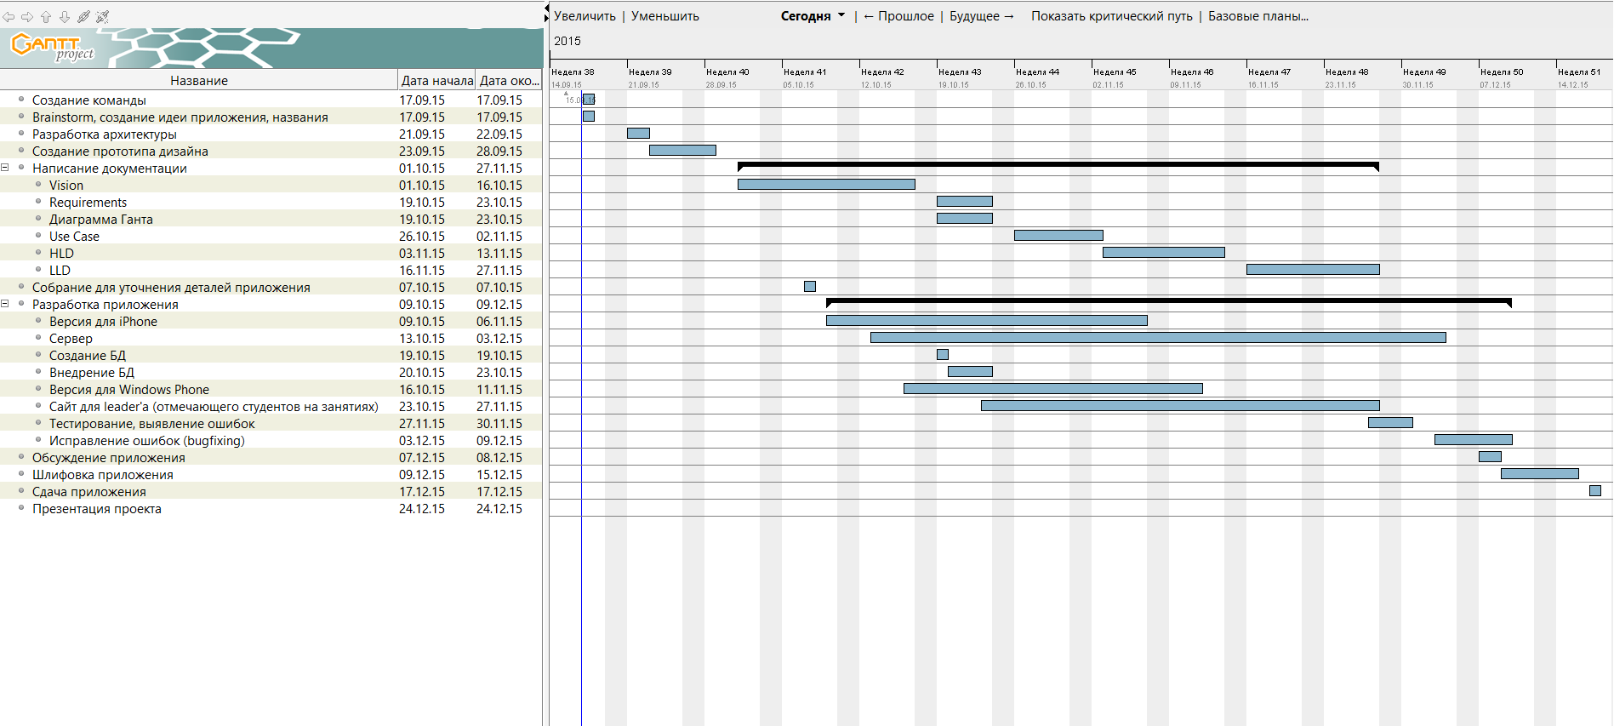

5. Предположения и зависимости
Предположения:
1. Оповещения могут быть незамечены студентом, т.к. отображаются на экране мобильного устройства не постоянно.
2. Дизайн может быть слишком прост для искушенного пользователя iOS.

Зависимости:
1. Инструменты геолокации на iOS совсем не идеально определяют местоположение.
2. Через некоторый промежуток времени БД может быть «захламлена» от возрастающего количества студентов.

Лабораторная работа №2
По теме
«CASE-технологии разработки программных средств»
Методология IDEF0. Построение диаграмм DFD.
Техническая справка

IDEF0 — Function Modeling — методология функционального моделирования и графическая нотация, предназначенная для формализации и описания бизнес-процессов. Отличительной особенностью IDEF0 является её акцент на соподчинённость объектов. В IDEF0 рассматриваются логические отношения между работами, а не их временная последовательность (WorkFlow).

Стандарт IDEF0 представляет организацию как набор функций, здесь существует правило — наиболее важная функция находится в верхнем левом углу, кроме того есть правило стороны : — стрелка входа приходит всегда в левую кромку активности, — стрелка управления — в верхнюю кромку, — стрелка механизма — нижняя кромка, — стрелка выхода — правая кромка.

Описание выглядит как «чёрный ящик» с входами, выходами, управлением и механизмом, который постепенно детализировался до необходимого уровня. Также для того что бы быть правильно понятым существуют словари описания активностей и стрелок. В этих словарях можно дать описания того какой смысл вы вкладываете в данную активность либо стрелка.

Также отображаются все сигналы управления, которые на DFD (Диаграмме Потоков Данных) не отображались. Данная модель используется при организации бизнес-проектов и проектов, основанных на моделировании всех процессов, как административных, так и организационных.

DFD — общепринятое сокращение от англ. Data Flow Diagrams — диаграммы потоков данных. Так называется методология графического структурного анализа, описывающая внешние по отношению к системе источники и адресаты данных, логические функции, потоки данных и хранилища данных, к которым осуществляется доступ.

Диаграмма потоков данных (data flow diagram, DFD) — один из основных инструментов структурного анализа и проектирования информационных систем, существовавших в «доюмээльную» эпоху. Несмотря на имеющее место в современных условиях смещение акцентов от структурного к объектно-ориентированному подходу к анализу и проектированию систем, «старинные» структурные нотации по-прежнему широко и эффективно используются как в бизнес-анализе, так и в анализе информационных систем.

Информационная система принимает извне потоки данных. Для обозначения элементов среды функционирования системы используется понятие внешней сущности. Внутри системы существуют процессы преобразования информации, порождающие новые потоки данных. Потоки данных могут поступать на вход к другим процессам, помещаться (и извлекаться) в накопители данных, передаваться к внешним сущностям.

Модель DFD, как и большинство других структурных моделей — иерархическая модель. Каждый процесс может быть подвергнут декомпозиции, то есть разбиению на структурные составляющие, отношения между которыми в той же нотации могут быть показаны на отдельной диаграмме. Когда достигнута требуемая глубина декомпозиции — процесс нижнего уровня сопровождается мини-спецификацией (текстовым описанием).

Кроме того, нотация DFD поддерживает понятие подсистемы — структурной компоненты разрабатываемой системы.

Нотация DFD — удобное средство для формирования контекстной диаграммы, то есть диаграммы, показывающей разрабатываемую АИС в коммуникации с внешней средой. Это — диаграмма верхнего уровня в иерархии диаграмм DFD. Ее назначение — ограничить рамки системы, определить, где заканчивается разрабатываемая система и начинается среда. Другие нотации, часто используемые при формировании контекстной диаграммы — диаграмма SADT, диаграмма Диаграмма вариантов использования.

IDEF0

В ходе лабораторной работы была разработана контекстная диаграмма. Данный тип диаграммы позволяет показать, что подается на вход работы и что является результатом работы, без детализации ее составляющих. Данная диаграмма содержит только одну работу, которая будет представлять всю работу приложения в целом.

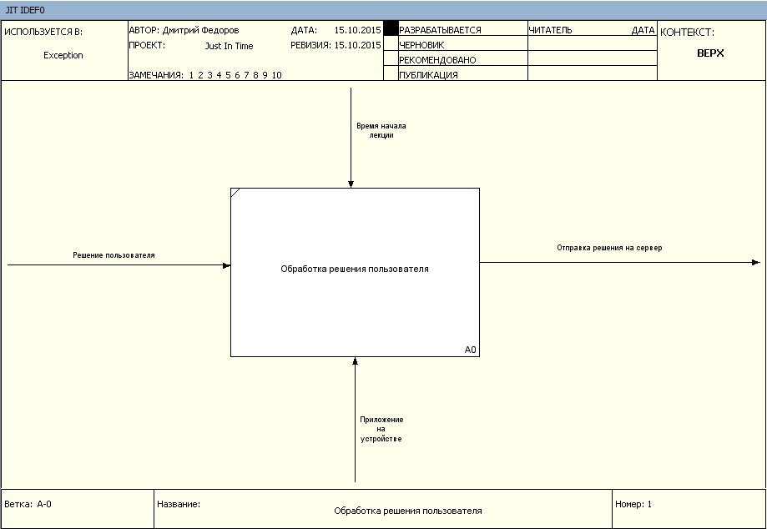

С помощью диаграммы декомпозиции первого уровня покажем, из каких более мелких работ состоит работа приложения «Just in Time».

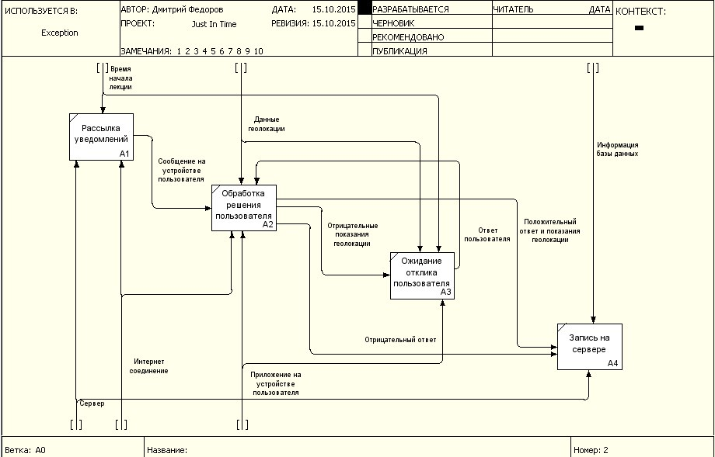

DFD

Диаграммы потоков данных (Data flow diagram, DFD) используются для описания документооборота и обработки информации. Подобно IDEF0, DFD представляет моделируемую систему как сеть связанных между собой работ. Их можно использовать как дополнение к модели IDEF0 для более наглядного отображения текущих операций документооборота в корпоративных системах обработки информации. Главная цель DFD - показать, как каждая работа преобразует свои входные данные в выходные, а также выявить отношения между этими работами. Но к этому мы обратимся в следующей лабораторной работе.

Лабораторная работа №3

Создание IDEF1X
В ходе выполнения данной задачи изначально была проработана структура приложения и
на основе структуры нашего будущего приложения сформированы сущности, которые
будут хранится в базе данных .
Для каждой сущности в базе данных определены ключевые атрибуты и установлена связь
между ними с ограничениями.
На основе спроектированной базы данных сформировано текстовое описание ограничений
и типов данных.
Для создания графического представления базы данных использовалась программа.
В ходе данной лабораторной работы были получены навыки по проектированию баз
данных и их графическом представлении.

Лабораторная работа №4
Методология IDEF3

Постановка задачи.

Построить диаграммы IDEF3 в BPWin согласно системе, описанной в ТЗ в лабораторной работе №1.

Цель работы.

Научиться описывать взаимосвязи между процессами с помощью диаграмм IDEF3.

Техническая справка
IDEF3 - методология моделирования, использующая графическое описание информационных потоков, взаимоотношений между процессами обработки информации и объектов, являющихся частью этих процессов. IDEF3 дает возможность аналитикам описать ситуацию, когда процессы выполняются в определенной последовательности, а также описать объекты, участвующие совместно в одном процессе.
Любая IDEF3-диаграмма может содержать работы, связи, перекрестки и объекты ссылок.
Работа.
Изображается прямоугольником с прямыми углами (рис. 1) и имеет имя, выраженное отглагольным существительным, обозначающим процесс действия, одиночным или в составе фразы, и номер (идентификатор); другое имя существительное в составе той же фразы обычно отображает основной выход (результат) работы (например, «Изготовление изделия»). Все стороны работы равнозначны. В каждую работу может входить и выходить ровно по одной стрелке.
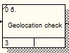
Рисунок 1. Работа IDEF3
Связи.
Связи показывают взаимоотношения работ. Все связи в IDEF3 однонаправлены и могут быть направлены куда угодно, но обычно диаграммы IDEF3 стараются построить так, чтобы связи были направлены слева направо. В IDEF3 возможны три вида связей:
Изображение стрелки | Название | Описание
 | Старшая (Precedence) стрелка | сплошная линия, связывающая единицы работ. Рисуется слева направо или сверху вниз. Показывает, что работа-источник должна закончиться прежде, чем работа-цель начнется
 | Потоки объектов (Object Flow) | стрелка с двумя наконечниками, применяется для описания того факта, что объект используется в двух или более единицах работы, например когда объект порождается в одной работе и используется в другой
 | Стрелка отношения (Relational Link) | пунктирная линия, использующаяся для изображения связей между единицами работ, а также между единицами работ и объектами ссылок. Значение задается аналитиком отдельно для каждого случая
Перекрестки.
Окончание одной работы может служить сигналом к началу нескольких работ, или же одна работа для своего запуска может ожидать окончания нескольких работ. Перекрестки используются для отображения логики взаимодействия стрелок при слиянии и разветвлении или для отображения множества событий, которые могут или должны быть завершены перед началом следующей работы. Различают перекрестки для слияния (Fan-in Junction) и разветвления (Fan-out Junction) стрелок. Перекресток не может использоваться одновременно для слияния и для разветвления.
Типы перекрестков:
Обозначение | Наименование | Смысл в случае слияния стрелок (Fan-in Junction) | Смысл в случае разветвления стрелок (Fan-out Junction)
 | Асинхронное «И» (Asynchronous AND) | Все предшествующие процессы должны быть завершены | Все следующие процессы должны быть запущены
 | Синхронное «И» (Synchronous AND) | Все предшествующие процессы завершены одновременно | Все следующие процессы запускаются одновременно
 | Асинхронное «ИЛИ» (Asynchronous OR) | Один или несколько предшествующих процессов должны быть завершены | Один или несколько следующих процессов должны быть запущены
 | Синхронное «ИЛИ» (Synchronous OR) | Один или несколько предшествующих процессов завершены одновременно | Один или несколько следующих процессов запускаются одновременно
 | Исключающее «ИЛИ» XOR (Exclusive OR) | Только один предшествующий процесс завершен | Только один следующий процесс запускается

Объект ссылки.
Объект ссылки в IDEF3 выражает некую идею, концепцию или данные, которые нельзя связать со стрелкой, перекрестком или работой. Они используются в модели для привлечения внимания читателя к каким-либо важным аспектам модели. При внесении объектов ссылок помимо имени следует указывать тип объекта ссылки (рис. 2).

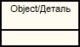
Рисунок 2. Объект ссылки

Методология IDEF3.
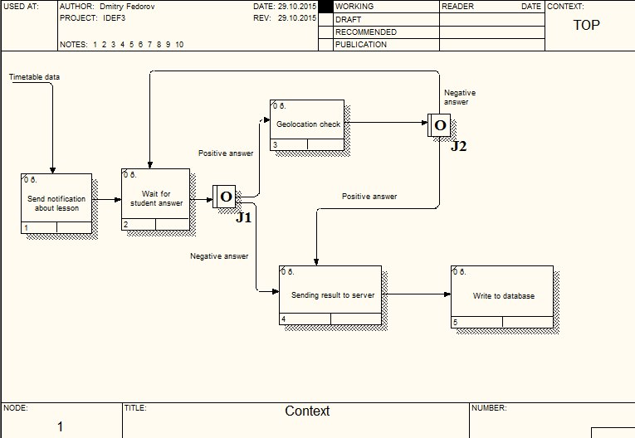

Лабораторная работа №5.
Теперь настало время методологии ARIS, в частности нотация eEPC.

В настоящее время наблюдается тенденция интеграции разнообразных методов моделирования, проявляющаяся в форме создания интегрированных средств моделирования. Одним из таких средств является программный продукт, носящий название ARIS (Architecture of Integrated Information Systems.

ARIS поддерживает четыре типа моделей (и множество видов моделей в каждом типе), отражающих различные аспекты исследуемой системы.

Поддерживаемые типы моделей в ARIS:
- Организационные модели, представляющие структуру системы — иерархию организационных подразделений, должностей и конкретных лиц, связи между ними, а также территориальную привязку структурных подразделений.
- Функциональные модели, содержащие иерархию целей, стоящих перед аппаратом управления, с совокупностью деревьев функций, необходимых для достижения поставленных целей.
- Информационные модели, отражающие структуру информации, необходимой для реализации всей совокупности функций системы.
- Модели управления, представляющие комплексный взгляд на реализацию бизнес-процессов в рамках системы.
- Для построения перечисленных типов моделей используются как собственные методы моделирования ARIS, так и различные известные методы и языки моделирования, в частности, UML. Процесс моделирования можно начинать с любого из типов моделей.

Основная бизнес-модель ARIS - eEPC. Нотация ARIS eEPC является расширением нотации IDEF3. Бизнес-процесс в нотации eEPC представляет собой поток последовательно выполняемых работ (процедур, функций), расположенных в порядке их выполнения. Реальная длительность выполнения процедур в eEPC визуально не отражается.

Модели в ARIS представляют собой диаграммы, элементами которых являются разнообразные объекты - "функции", "события", "структурные подразделения", "документы" и т.д. Между объектами определённых видов могут быть установлены связи определённых видов ("выполняет", "принимает решение", "должен быть проинформирован о результатах" и т.д.). Каждому объекту соответствует определенный набор атрибутов, которые позволяют ввести дополнительную информацию о конкретном объекте.

Основные объекты нотации eEPC:
- Функция. Служит для описания функций (процедур, работ), выполняемых подразделениями/сотрудниками предприятия. Каждая функция должна быть инициирована событием и должна завершаться событием; в каждую функцию не может входить более одной стрелки, "запускающей" выполнение функции, и выходить более одной стрелки, описывающей завершение выполнения функции.
- Событие. Служит для описания реальных событий, воздействующих на выполнение функций.
- Организационная единица. Например, управление или отдел.
- Документ. Отражает реальные носители информации, например, бумажные документы.
- Прикладная система.
- Кластер информации. Характеризует набор сущностей и связей между ними.
- Связь между объектами. Тип отношений между объектами, например, активация выполнения функции некоторым событием.
- Логический оператор. Оператор "И", "ИЛИ" или исключающее "ИЛИ", позволяет описать ветвление процесса.
Если при создании модели в eEPC указывать только последовательность выполнения процедур, не заботясь об отражении управляющих документов и информации, полученные модели будут иметь низкую ценность с точки зрения анализа и дальнейшего использования.
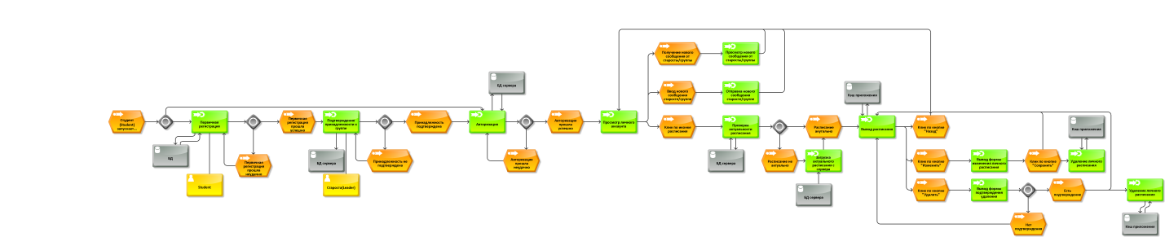

Лабораторная работа №6.
Цель работы:
Используя UML, построить следующие диаграммы:
- Диаграмм деятельности
- Диаграмма последовательности
- Диаграмма классов
- Диаграмма состояний
- Диаграмма коопераций

Отчет:
Отчет заключается в представлении всех выполненных диаграмм

Общее описание:
UML - язык графического описания для объектного моделирования в области разработки программного обеспечения, моделирования бизнес-процессов, системного проектирования и отображения организационных структур.

Использовалась версия UML 2.x:
Формальная спецификация последней версии UML 2.0 опубликована в августе 2005 года. Семантика языка была значительно уточнена и расширена для поддержки методологии Model Driven Development — MDD. Последняя версия UML 2.5 опубликована в июне 2015 года.
UML 2.4.1 принят в качестве международного стандарта ISO/IEC 19505-1, 19505-2.
Диаграмма деятельности:
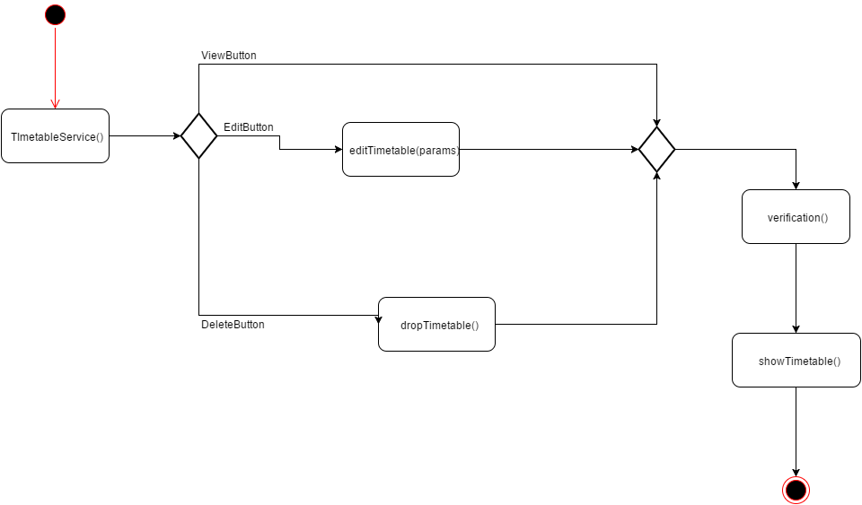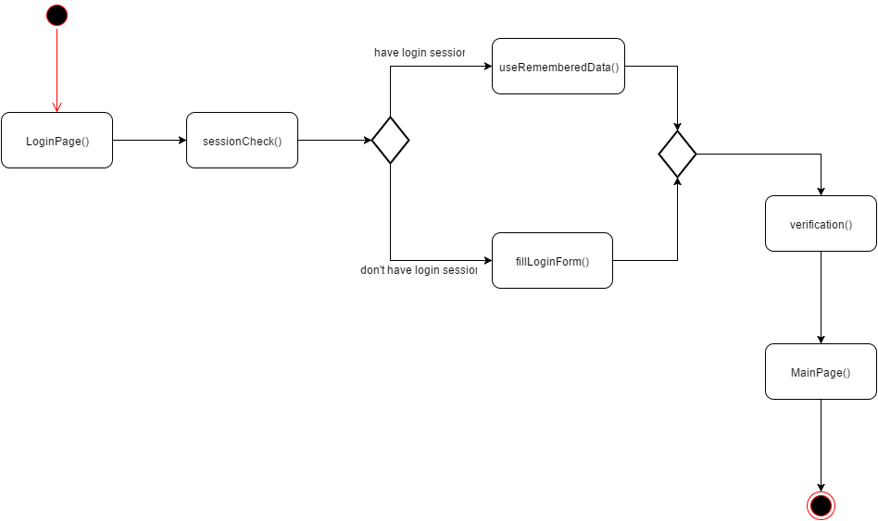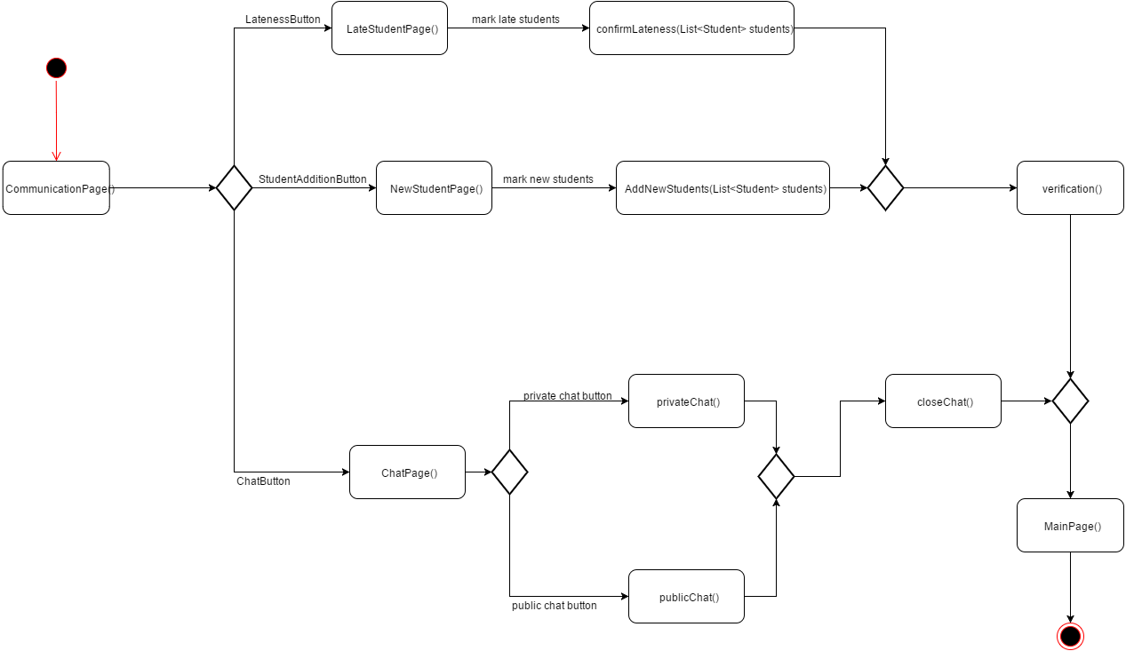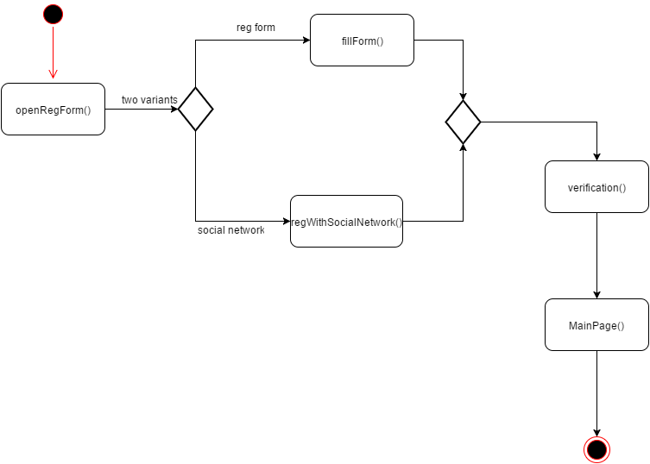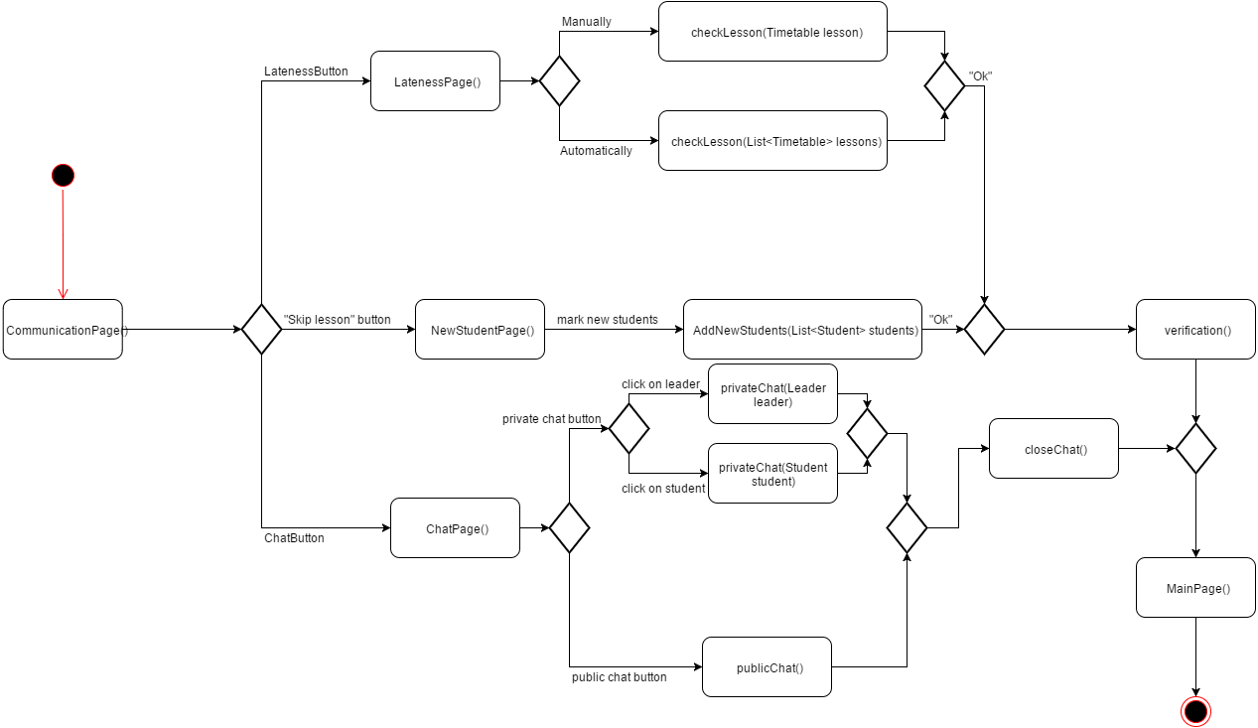
(Activity diagram) — диаграмма, на которой показано разложение некоторой деятельности на её составные части. Под деятельностью (англ. activity) понимается спецификация исполняемого поведения в виде координированного последовательного и параллельного выполнения подчинённых элементов — вложенных видов деятельности и отдельных действий (англ. action), соединённых между собой потоками, которые идут от выходов одного узла к входам другого.
Диаграммы деятельности используются при моделировании бизнес-процессов, технологических процессов, последовательных и параллельных вычислений.
Аналогом диаграмм деятельности являются схемы алгоритмов по ГОСТ 19.701-90 и дракон-схемы.

Диаграмма последовательности:
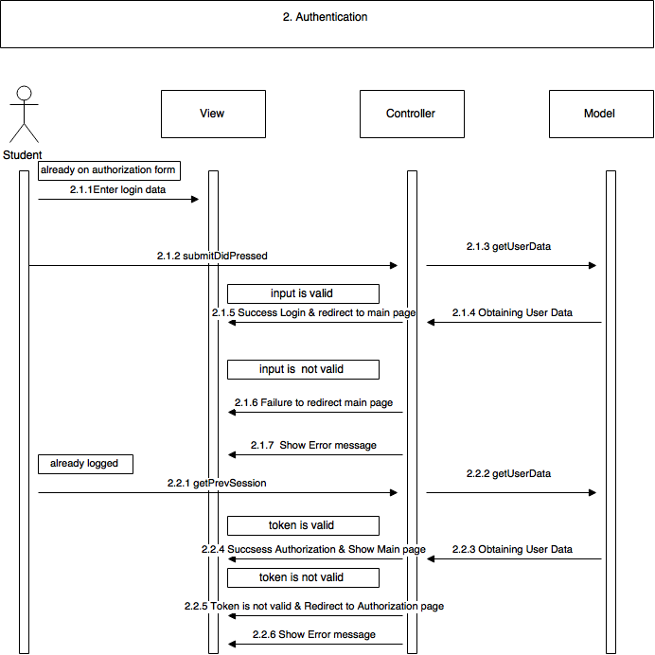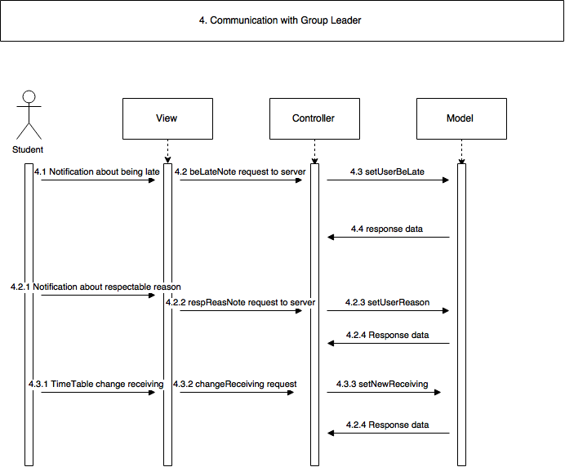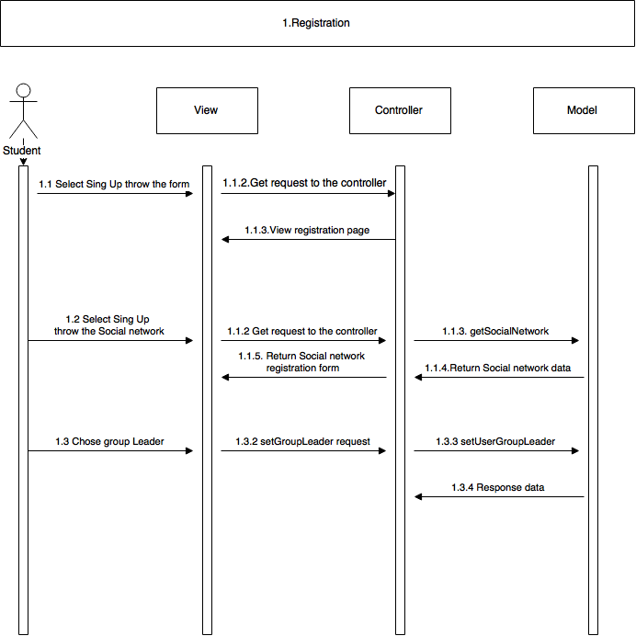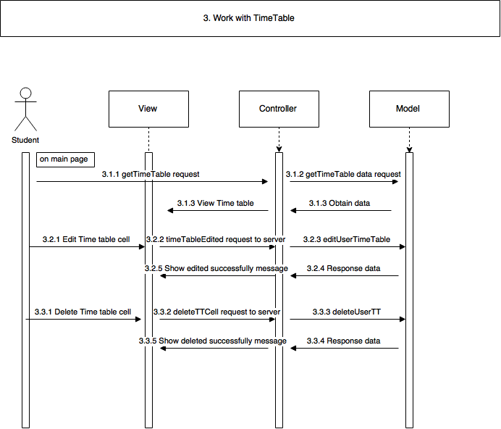

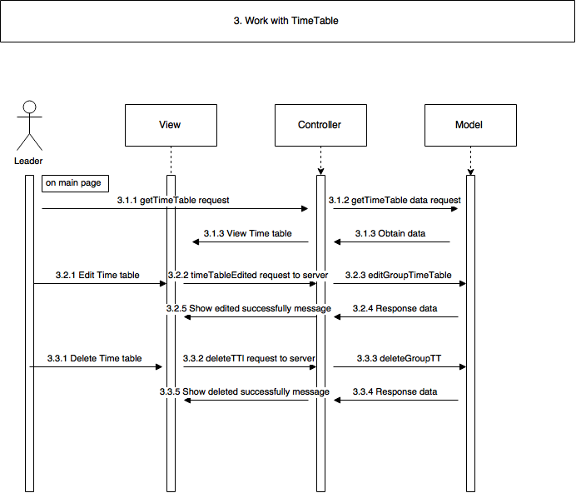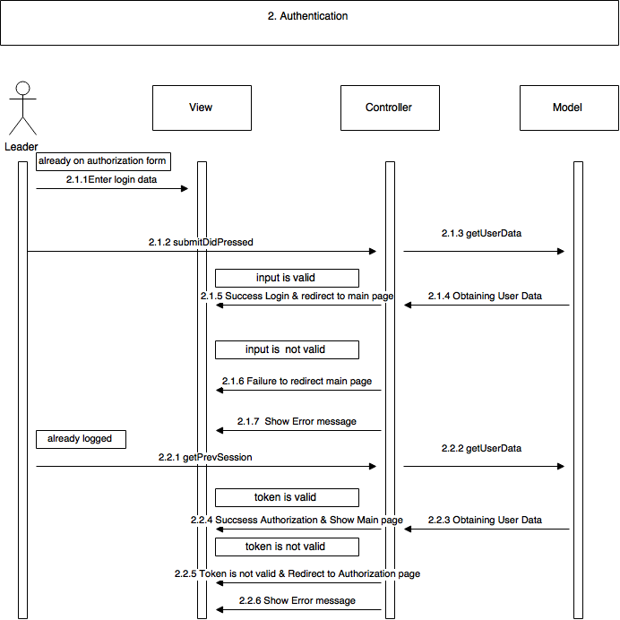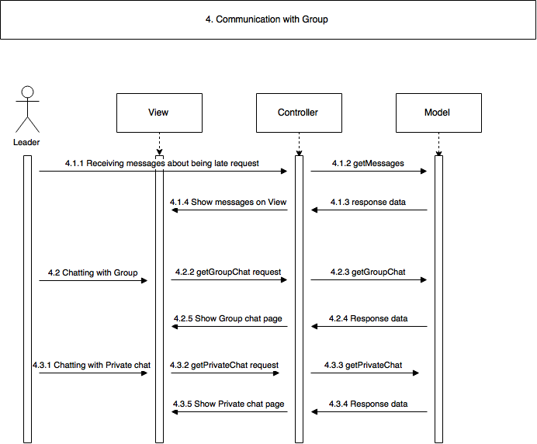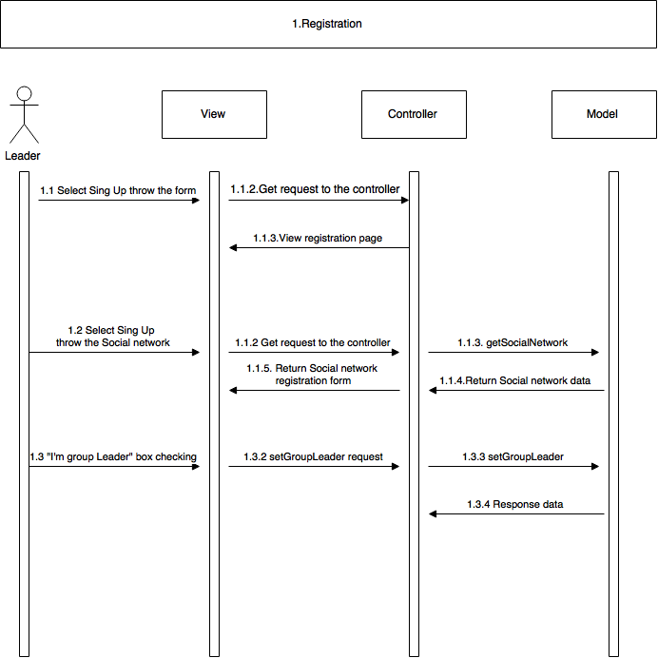

Sequence diagram — диаграмма, на которой показаны взаимодействия объектов, упорядоченные по времени их проявления, на которой изображено упорядоченное во времени взаимодействие объектов. В частности, на ней изображаются участвующие во взаимодействии объекты и последовательность сообщений, которыми они обмениваются.

Диаграмма классов:
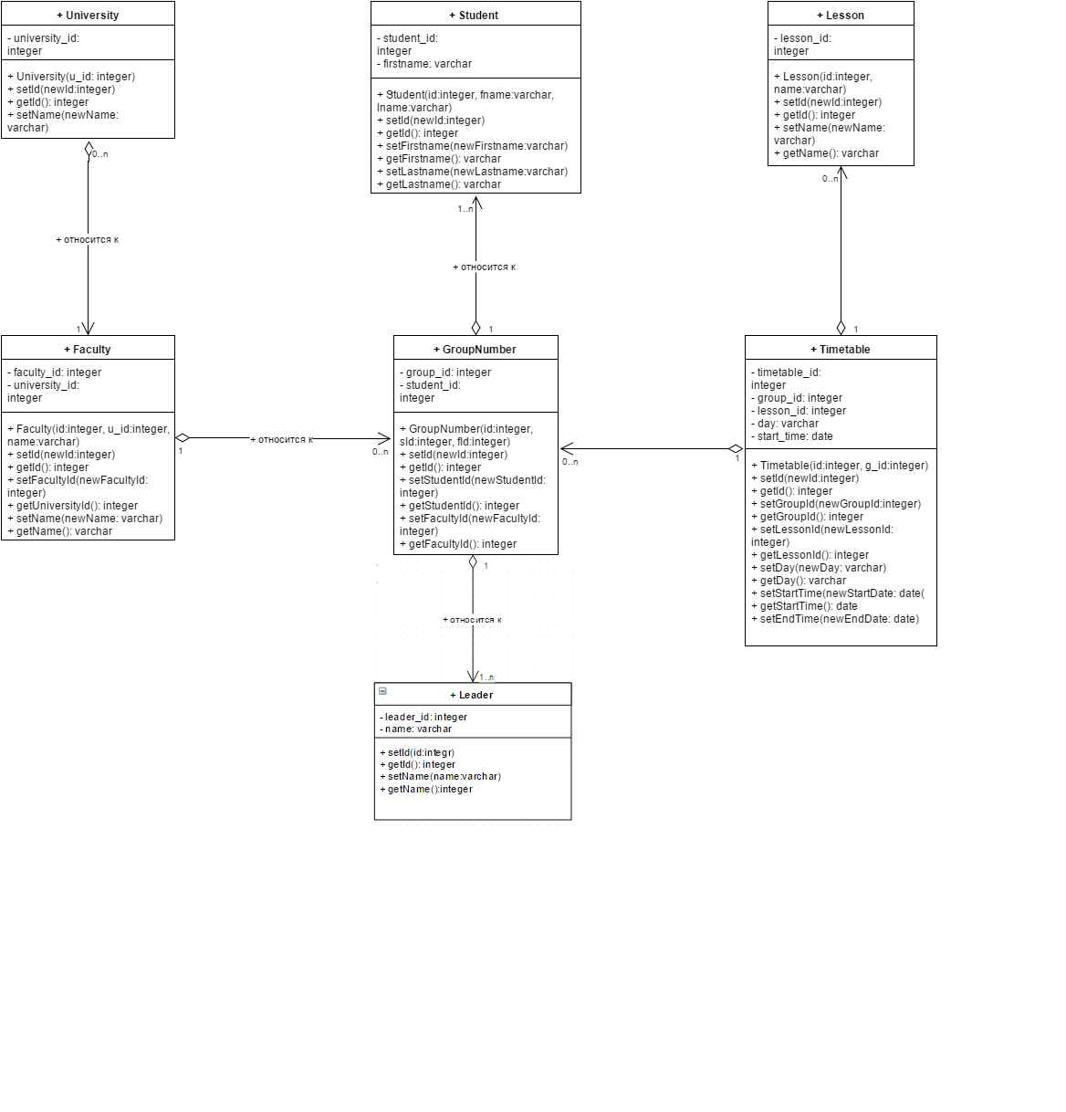
(Class diagram) — статическая структурная диаграмма, описывающая структуру системы, демонстрирующая классы системы, их атрибуты, методы и зависимости между классами.
Существуют разные точки зрения на построение диаграмм классов в зависимости от целей их применения:
- концептуальная точка зрения — диаграмма классов описывает модель предметной области, в ней присутствуют только классы прикладных объектов;
- точка зрения спецификации — диаграмма классов применяется при проектировании информационных систем;
- точка зрения реализации — диаграмма классов содержит классы, используемые непосредственно в программном коде (при использовании объектно-ориентированных языков программирования).

Диаграмма состояний:
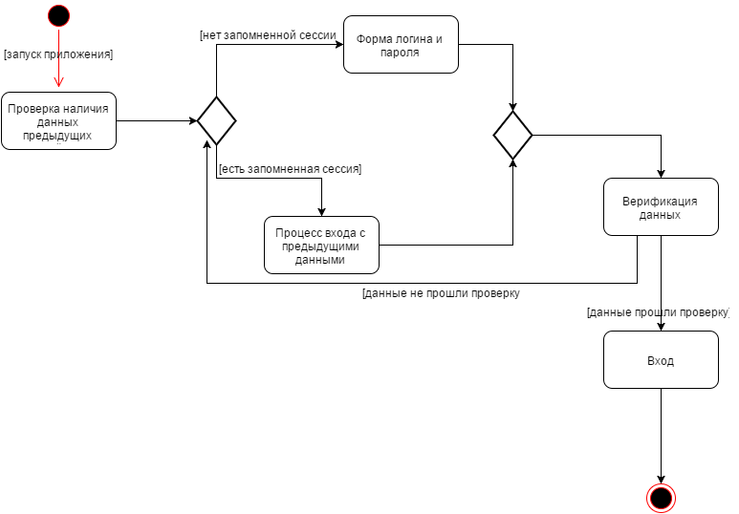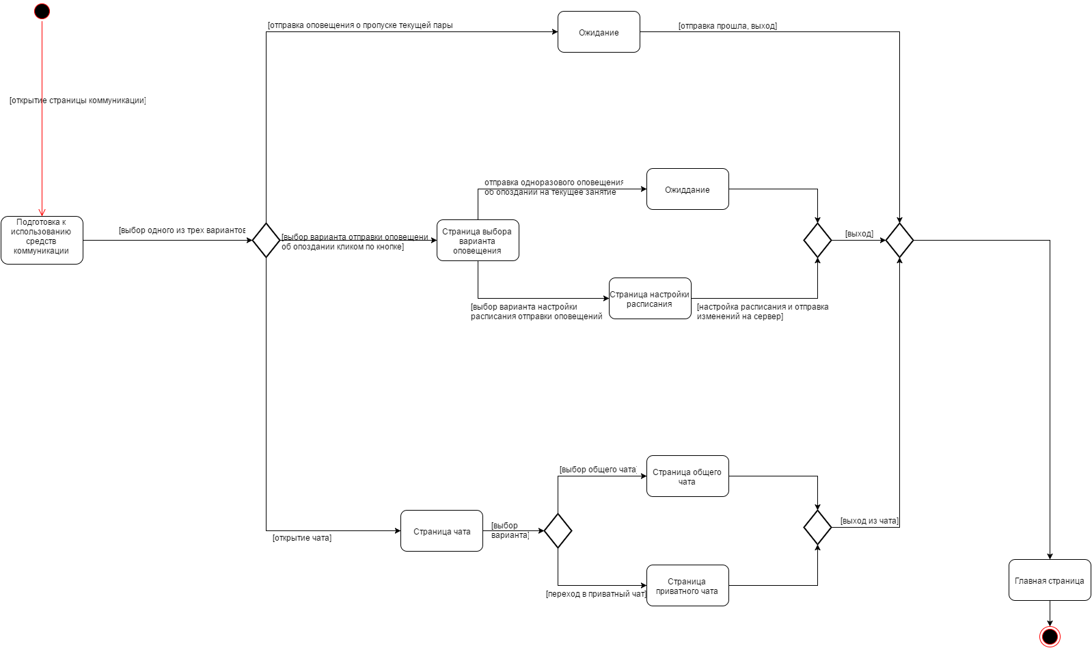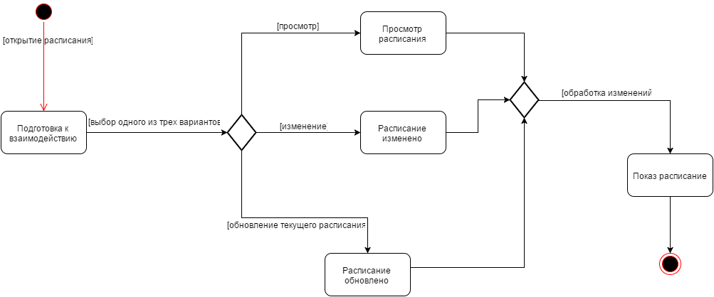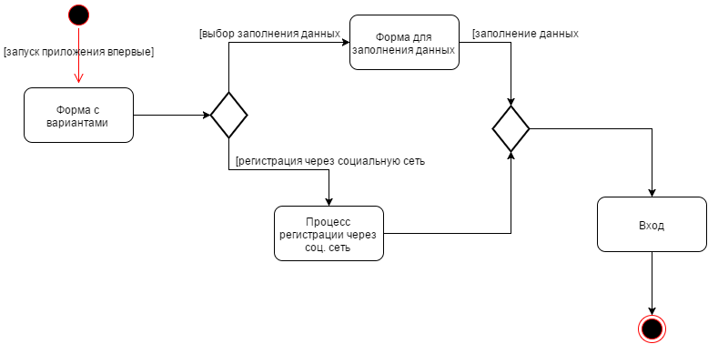

(State Machine diagram, диаграмма конечного автомата, диаграмма состояний) — диаграмма, на которой представлен конечный автомат с простыми состояниями, переходами и композитными состояниями.

Диаграмма коопераций:

Диаграмма кооперации предназначена для описания поведения системы на уровне отдельных объектов, которые обмениваются между собой сообщениями, чтобы достичь нужной цели или реализовать некоторый вариант использования. С точки зрения аналитика или архитектора системы в проекте важно представить структурные связи отдельных объектов между собой. Такое представление структуры модели как совокупности взаимодействующих объектов и обеспечивает диаграмма кооперации.

Лабораторная работа №7.
Теперь получим практической работы с системой контроля версий на примере Tortoise SVN, Git или TFS на выбор.
Примечание: работа выполнялась на ОС Windows 8.1, основной инструмент работы – bash-терминал, Microsoft Visual Studio Professional 2012 портал репозиториев Bitbucket

Выполнение работы:
- Установка git.
Для ОС Windows скачиваем Git Bash отсюда: http://git-scm.com/downloads. Затем простой установкой через интерфейс Windows ставим на нашу машину. По окончании установки на рабочем столе появляется ярлык программы.
Дальнейшее использование SVN происходит в консоли программы.

- Создание репозитория на Bitbucket.
Имея аккаунт на Bitbucket, или зарегистрировавшись там же, просто создаем репозиторий, через Create.

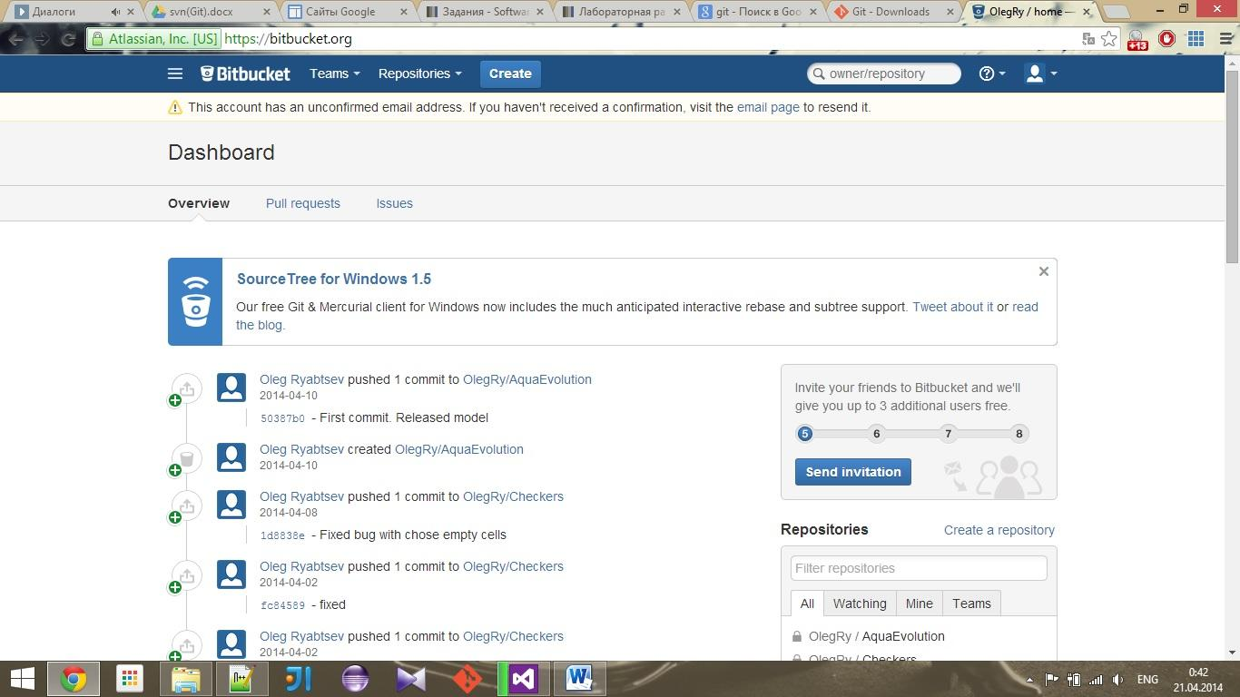

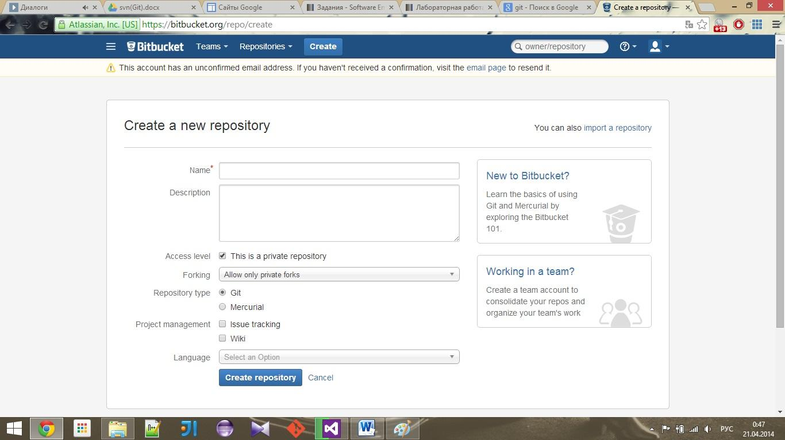

Что-то все же получилось, нас просят ввести имя, описание, уровень приватности репозитория, язык, и так далее.
Ура, у нас есть свой репозиторий! Теперь имеет смысл использовать его по назначению – сделать первый commit и push.
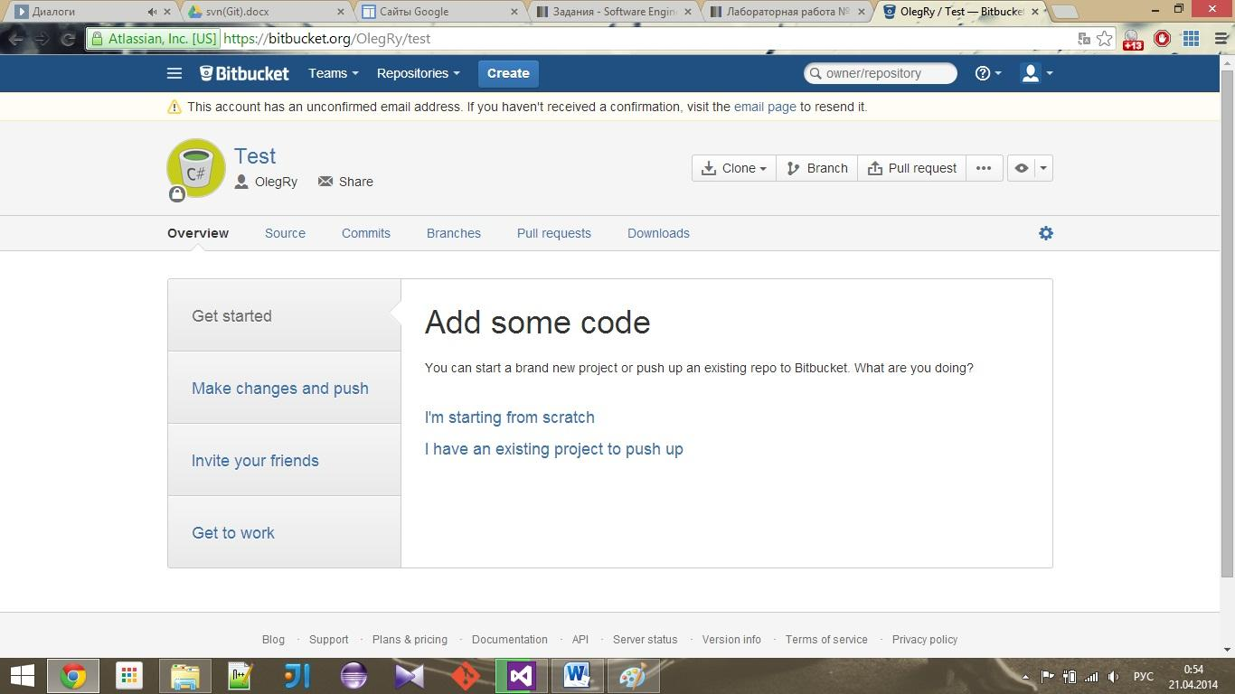

Итак, нам предлагают инструкцию, по настройке репозитория на машине, через bash terminal, используя 4 нижеперечисленные команды. Подробнее про работу с Git, и описание этих команд – см. пункт 4.
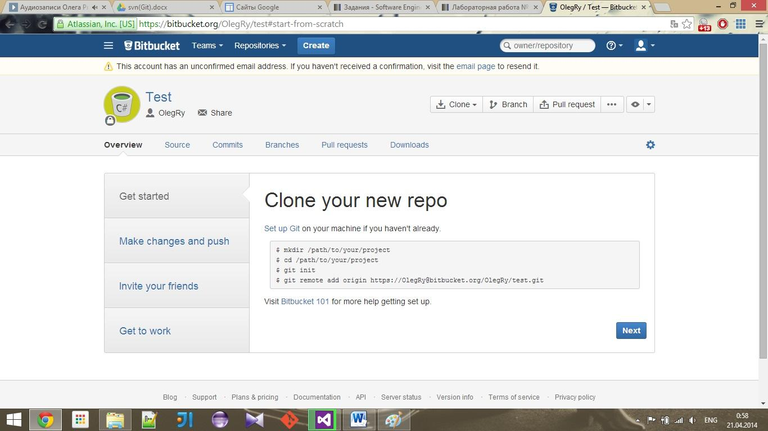

3)Создание проекта в Microsoft Visual Studio Professional 2012.
Для создания тестового проекта мы будем использовать Microsoft Visual Studio Professional 2012.
Ниже показан процесс создания проекта Microsoft Visual Studio Professional 2012 с нуля. За основу – простой HelloWorld.

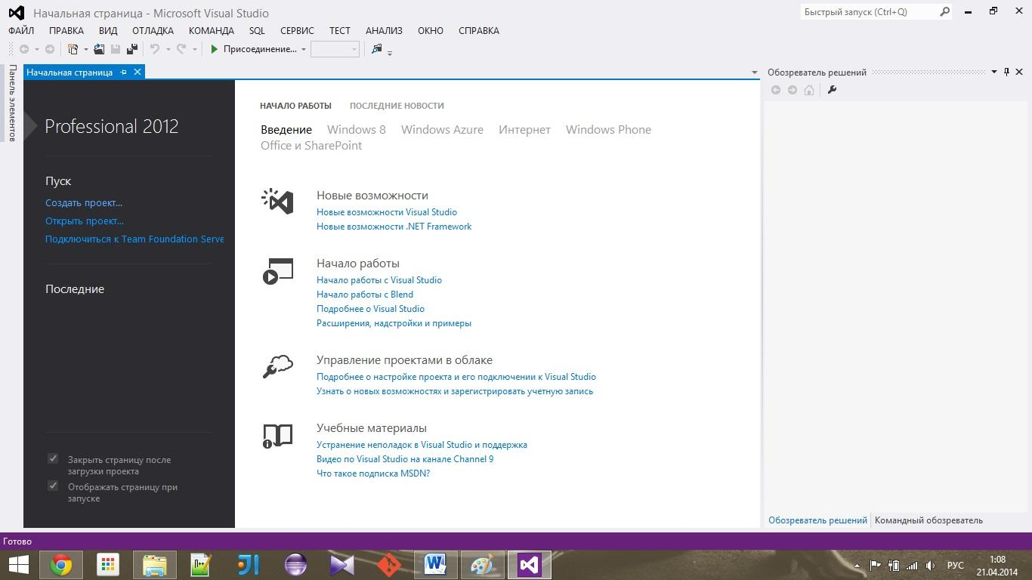
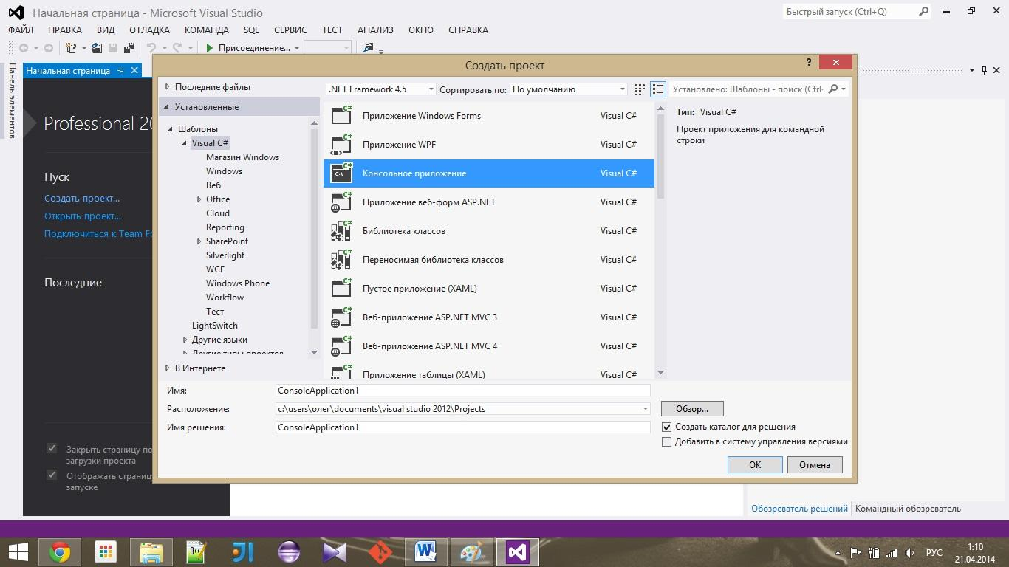
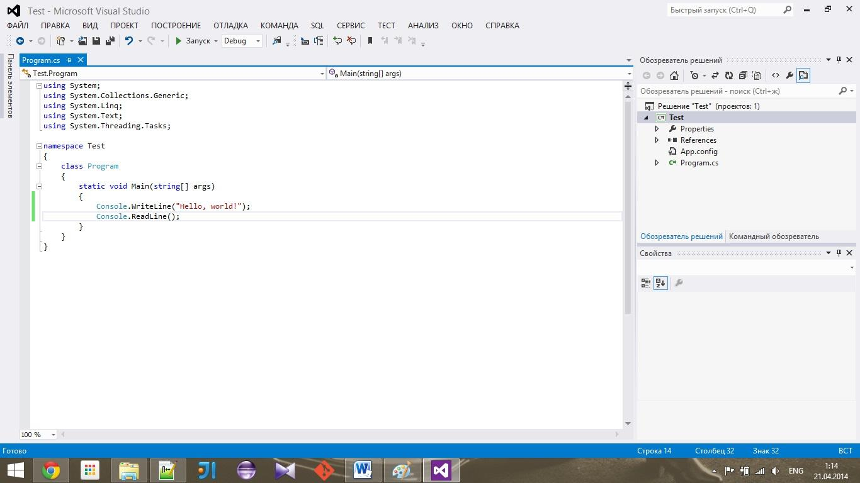
Создание локального репозитория.
Порядок команд:
- cd /your_project/
- git init
- git remote add origin ssh://git@bitbucket.org/youraccount/reponame.git
- git add .
- git commit -m “comment”
- git push origin master
Пройдемся по командам.
Команда git init создает в директории пустой репозиторий в виде директории .git, где и будет в дальнейшем храниться вся информация об истории коммитов, тегах — ходе разработки проекта: связываем через команду
git remote add origin ssh://git@bitbucket.org/youraccount/reponame.git наш локальный репозиторий с удаленным. Команда git add . позволяет внести в индекс — временное хранилище — изменения, которые затем войдут в коммит.
git add file - индексирует только тот <file>, который мы указали.
git commit — совершение коммита
Коммиты — базовое понятие во всех системах контроля версий, поэтому совершатся он должен легко и по возможности быстро. В самом своем простом виде достаточно после индексации набрать: git commit
Если индекс не пустой, то на его основе будет совершен коммит, после чего пользователя попросят прокомментировать вносимые изменения вызовом команды edit.
Сохраняемся, и вуаля! Коммит готов.
git push — вносим изменения в удаленный репозиторий (удаленную ветку). После проведения работы в экспериментальной ветке, слияния с основной, необходимо обновить удаленный репозиторий (удаленную ветку).
git push — отправить свои изменения в удаленную ветку, созданную при клонировании по умолчанию.
git push origin master: master — в удаленную ветку master репозитория origin (синоним репозитория по умолчанию)
Типичный Workflow при работе с Git (в рамках задания)

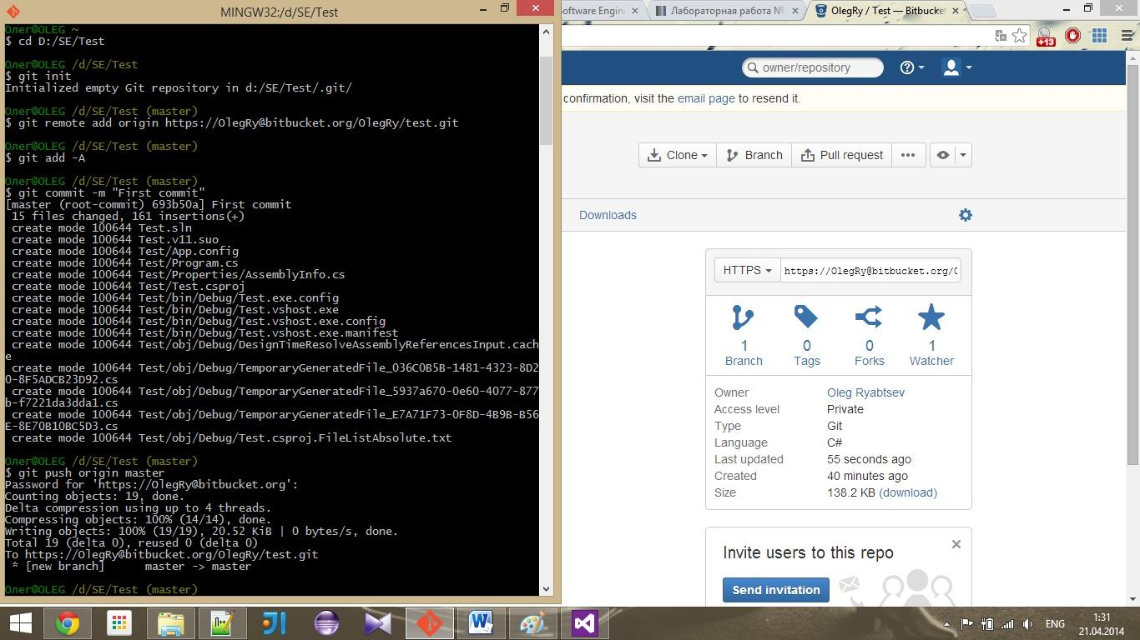
Как показано на логах терминала – мы проиндексировали весь проект, закомиттили его с комментарием “First commit”, и запушили его в удаленный репозиторий.
Логи терминала №2
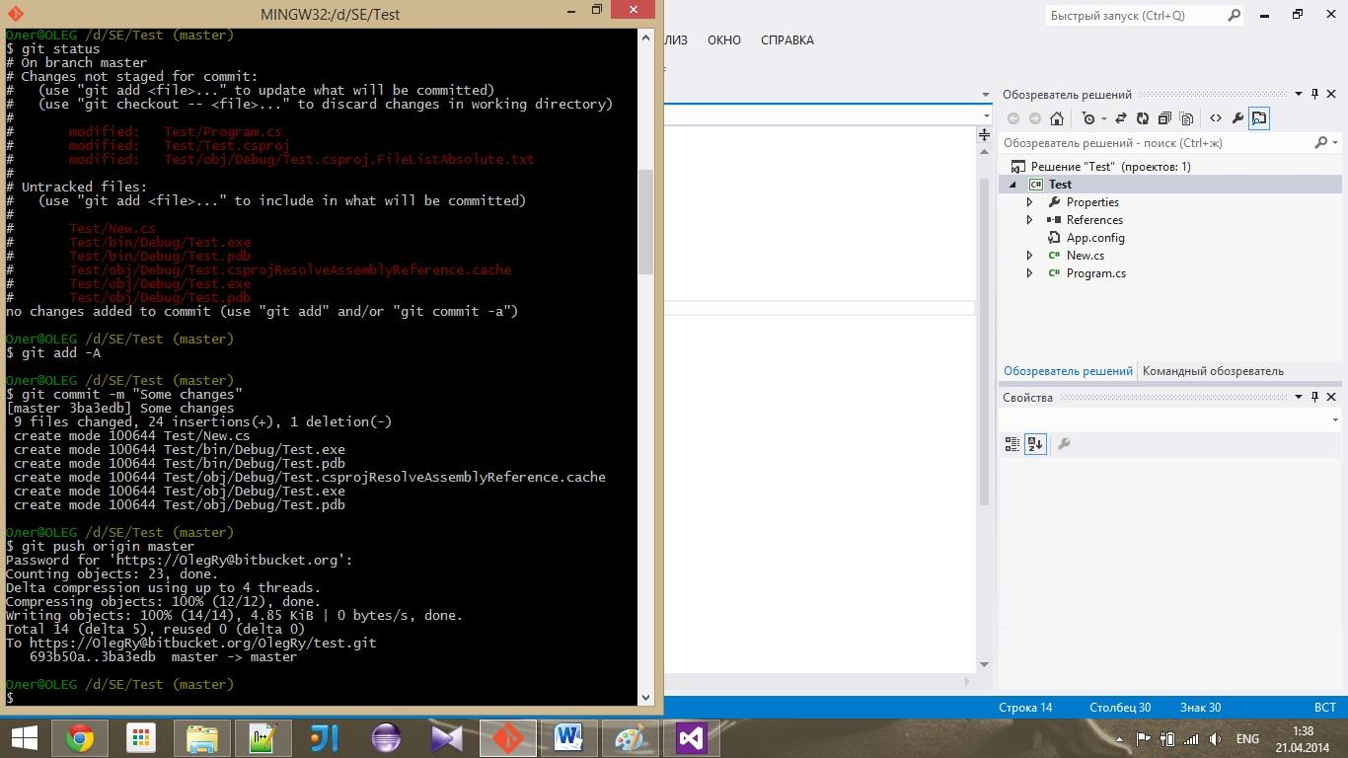

Итак, мы запушили наш commit. Допустим, результатом нашей работы за сегодня – новый класс New.cs, и изменения в Program.cs.
git status – показывает нам изменения в локальном проекте, по сравнению с origin/master.
Если мы хотим все это запушить:
- git add -A
- git commit -m “Some changes”
- git push origin master
Если весь наш труд оказался бесполезен, то:
- git checkout . - вернет все наши файлы до последнего коммита
- git reset –hard HEAD~n – вернет все наши файлы до коммита n. Работает только до слияния.
- git revert <hash_commit> - откат даже запушенного коммита. Локальный и удаленный репозиторий должны быть идентичны друг другу.
- git checkout <hash_commit> - вернет файлы, которые были при коммите с данным хеш-кодом.
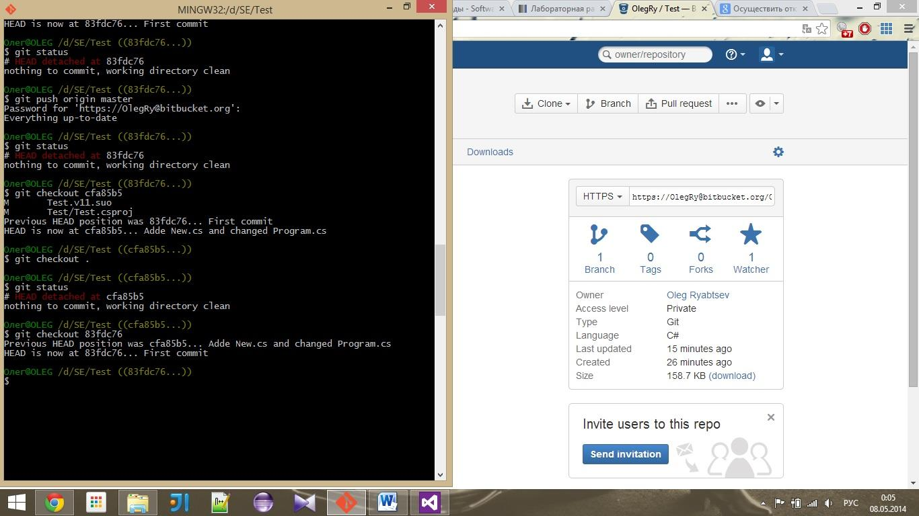
git clone — создание копии (удаленного) репозитория
Для начала работы с центральным репозиторием, следует создать копию оригинального проекта со всей его историей локально:
- git clone С:/Program Files/myrepo — клонируем репозиторий с той же машины в директорию myrepo.
- git clone ssh://user@somehost:port/~user/repository — клонируем репозиторий, используя безопасный протокол ssh (для чего требуется завести у себя на машине аккаунт ssh)
- git clone git://user@somehost:port/~user/repository/project.git/ — у git имеется собственный протокол
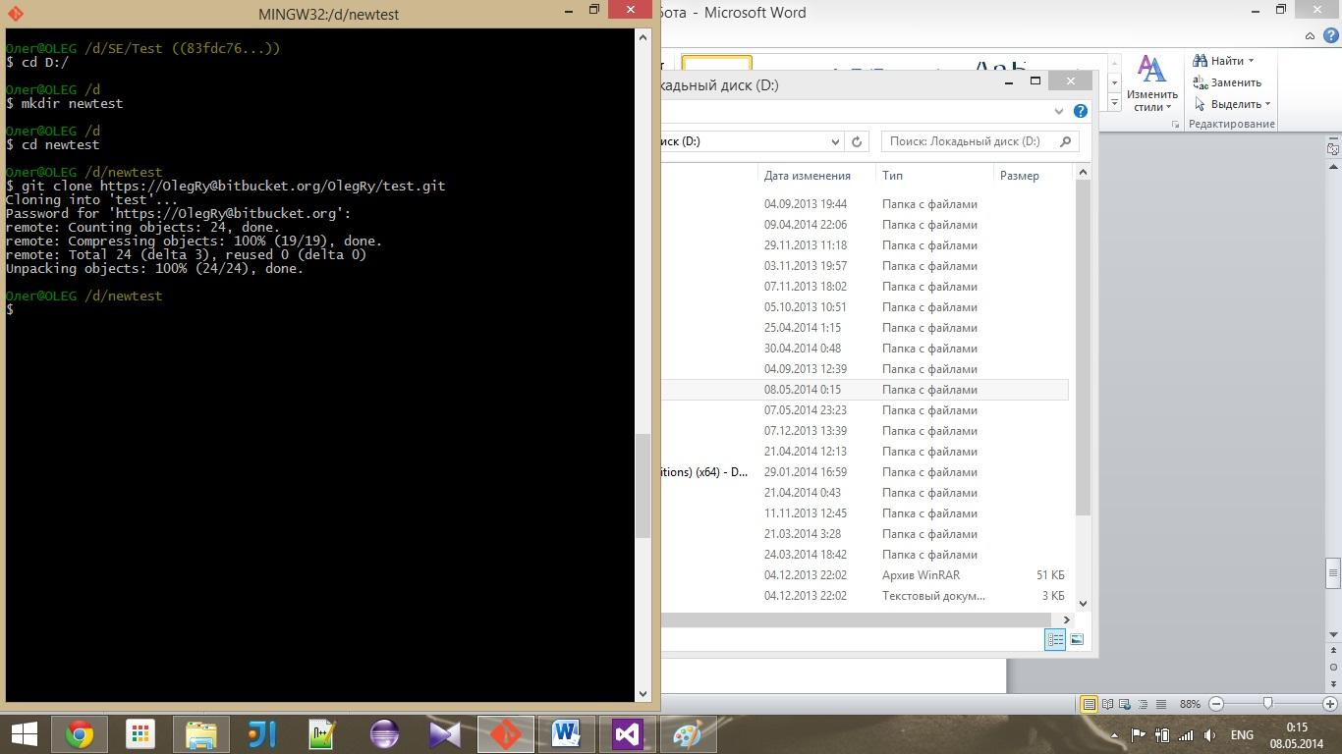

Итак, мы изучили основные команды для работы с Git. Мы узнали, как создавать свой репозиторий, делать коммиты в удаленный репозиторий, делать откат к предыдущим версиям и клонировать проект из удаленного репозитория.

